ПАСПОРТ УРОКА
ФИО учителя: Дивиченко Антонина Александровна
ОУ: ГБОУ СОШ №17 г. Сызрани
Предмет: английский язык
Класс: 4

Тема урока: «The Weather» (Погода)

Цели:
- образовательная: формирование лексических навыков говорения;
- развивающая: развитие способности к догадке, имитации, решению речемыслительных задач: соотнесение, объяснение;
- воспитательная: воспитание любознательности, познавательных потребностей.

Речевой материал:
- лексический: cloudy, cold, hot, rainy, snowy, sunny, warm, weather, windy.
- грамматический: безличные предложения.

Тип урока: комбинированный.

Формы работы обучающихся: коллективная, групповая, самостоятельная работа.

Планируемые образовательные результаты:
предметные: совершенствовать коммуникативно-речевое развитие, воспроизводить в речи новые лексические единицы, владеть изученным лексическим и грамматическим материалом, отвечать на вопросы учителя, одноклассников по содержанию услышанного, определять значение лексических единиц в контексте или при помощи графического образа.
Универсальные учебные действия: метапредметные:
Личностные: проявляют учебный интерес к учебной деятельности, определяют границы собственного знания и незнания воспитывают готовность к коллективному творчеству, примеряют на себя роль социально-активной, мобильной, адаптивной личности.
Регулятивные: определяют и формулируют цель деятельности на уроке с помощью учителя, учатся высказывать своё предположение на основе работы с предложенным материалом, работать по предложенному учителем по плану, оценивают правильность выполнения действий.
Коммуникативные: оформляют свои мысли в устной и письменной форме, понятной для собеседника, слушают и понимают речь других, работают в группе в соответствии с нормами общения.
Познавательные: осознанно строят речевое высказывание в устной форме, находят ответы на вопросы или формулируют ответы на вопросы собеседника, осуществляют поиск необходимой информации.

Оборудование: учебник (Биболетова М.З. «Enjoy English» 4 класс, издательство «Титул»), рабочая тетрадь, интерактивная доска, ноутбук, интерактивная развивающая игра к учебнику «Enjoy English» 4, видеопесенка “If you happy and you know it”, карточки с заданиями, картинки по теме «Погода», смайлики.

Цель деятельности педагога - создать условия для формирования у учащихся умений использовать в речи лексический материал по данной теме, обеспечить развитие навыков устной монологической и диалогической речи, способствовать развитию логического мышления, коммуникативных умений.
Домашнее задание: учебник с.9 упр.13, рабочая тетрадь с.4 упр.6, 7, 8.

ТЕХНОЛОГИЧЕСКАЯ КАРТА ХОДА УРОКА

Планируемые результаты (ПР) | Деятельность учителя | Деятельность учеников
- ОРГАНИЗАЦИОННЫЙ МОМЕНТ
Цель: Включение обучающихся в деятельность на личностно-значимом уровне  Личностные УУД: формирование интереса (мотивации) к учению.  Коммуникативные УУД: участвовать в диалоге, слушать и понимать других. | - Приветствие учащихся.  Good morning, boys and girls! I’m glad to see you. Sit down, please! (Доброе утро, мальчики и девочки! Я рада вас видеть. Садитесь, пожалуйста!) | 1.Приветствие учителя.  Good morning, Antonina Alexandrovna! We are glad to see you, too. (Здравствуйте….! Мы рады Вас видеть тоже)
Постановка цели и задач урока. Мотивация учебной деятельности учащихся.  Цель: обсуждение затруднения. Учащимся было предложено самостоятельно определить тему урока. На этом этапе учащимся предлагалось догадаться, что обозначают слова, с опорой на иллюстрации.  Форма: фронтальная, а именно словесная и наглядная передача учебной информации путем обмена информации между учителем и учащимися, что привело к постановке самими учащимися темы цели урока.  Метод: проблемно – поисковый  Регулятивные УУД: целеполагание.  Коммуникативные УУД: построение высказываний в соответствии с коммуникативными задачами.  Личностные УУД: самоопределение. | - Речевая зарядка  На доске висят картинки погоды со словами  T: Children, look at the blackboard. You can see many words, that’ll help us today. Repeat after me all together. (Ребята, посмотрите на доску. Вы видите много слов, которые помогут нам сегодня. Повторяйте за мной все вместе)  Т: So, let’s read and translate the words.(Давайте прочитаем и переведем слова)  T: Well done!  T: Excellent! And I’d like to know what weather do you like most of all? (Отлично! Я хочу узнать какую погоду вы любите больше всего)  T: - Do you like winter? Why do you like winter?  T: - Do you like cold and snowy weather?  T: - Do you like to ski and to skate in winter?  T: - Do you make snowmen?  T: - Do you like summer? Why do you like summer?  T: - Do you like sunny and warm weather?  T: - Do you like to swim in the river in summer?  T: - Do you like rainy weather?  T: Well done! Молодцы!  3.Помогает учащимся сформулировать тему урока и цель.  T: - Please, guess, what are we talking at the lesson today? (Пожалуйста, отгадайте, о чем мы будем говорить сегодня на уроке?)  T: Excellent, you are right! What is the title of our lesson? (Отлично, правильно! Какая тема нашего урока?)  После ответа учащегося учитель пишет тему урока на доске  T: How do you think what are we speaking about today? (Как вы думаете о чем мы будем говорить сегодня на уроке?)  T: Good, thanks a lot! (Хорошо, большое спасибо!  T: Yes, you are right! Today we’ll speak about the weather, seasons and activities. (Да, вы правы! Сегодня мы будем говорить о погоде, о временах года и видах деятельности) | Повторяют слова за учителем хором, затем читают и переводят их.  Солнечный, ветреный, дождливый, холодный, жаркий, облачный, снежный.  Отвечают на вопросы учителя.  PP: - Yes, I do.  -No, I don’t.  PP: I like…..because I can…..  Формулируют тему урока.  РР: The title of our lesson is the weather.  Формулируют цели и задачи урока.  РР: We will speak about the weather, seasons and activities
- ОСНОВНАЯ ЧАСТЬ УРОКА
Первичное усвоение учебного материала  Познавательные УУД: развитие языковых способностей к догадке, наблюдение, поиск нужной информации.  Коммуникативные УУД: высказывать свою точку зрения, оформлять свои мысли в устной речи, читать вслух, понимать прочитанное, сотрудничать в поиске информации.  Личностные УУД: доброжелательное отношение к другим участникам учебной деятельности.  Систематизация знаний и умений  Личностные УУД: ценностное отношение к своему здоровью.  Смена вида деятельности для снятия напряжения  Регулятивные УУД: планировать свои действия в соответствии с поставленной задачей; адекватно воспринимать предложения и оценку своих одноклассников в процессе работы в группе  Познавательные УУД: извлекать информацию, представленную учителем в игровых заданиях; использовать визуальные и лексические опоры для решения учебной задачи;  Коммуникативные УУД: участвовать в работе группы; распределять роли, договариваться друг с другом и приходить к общему решению в совместной деятельности | 4. Формирование фонетических навыков.  [ɪ]: spring, winter, windy  [ס]: on, not, clock, frog, hot  [ʌ]: jump, duck, summer, sunny  [aʊ]: now, mouth, down, cloudy  [ǝʊ]: don’t, open, cold  (на интерактивной доске представлены звуки и слова в развивающей игре Unite 1 ex.6)  T: Look at the blackboard. You can see the sounds and the words. Listen and repeat altogether. (Посмотрите на доску. Вы видите звуки и слова. Послушайте и повторите все вместе)  Учитель нажимает на звуки и слова  T: Now, let’s read the sounds and the words one by one. (А сейчас прочитайте звуки и слова по цепочке)  T: So, match the words with the sounds.  (Итак, соедините слова со звуками)  T: Let’s check up. (Давайте проверим)  Учитель нажимает на значок check и, если есть ошибки, разбирают их  T: Now, repeat all words after me altogether. ( Сейчас, повторите все слова за мной все вместе)  Учитель читает звуки и слов)  T: Good! (Хорошо)  5.Презентация новых лексических единиц, нового грамматического явления (безличные предложения).  (на интерактивной доске представлено стихотворение в развивающей игре Unite 1 ex.13)  T: Please, have a look at the blackboard and listen to Tiny’s poem. (Пожалуйста, посмотрите на доску и послушайте стихотворение Тайни )  T: Now, repeat after me altogether. (Сейчас, повторяйте за мной все вместе)  T: Let’s read and translate the sentences.(Давайте прочитаем и переведем предложения)  T: Who wants to read the whole poem? (Кто хочет прочитать все стихотворение?)  T: So, repeat new words after me altogether. (Итак, повторяйте новые слова за мной все вместе)  T: Now let’s do the next task. You should complete the sentences with the phrases below. (А сейчас давайте сделаем следующее задание. Вам следует дополнить предложения фразами ниже)  T: Excellent! (Отлично)  6. Тренировка употребления ЛЕ и нового грамматического явления. Работа с карточками.  T: I have different cards with the questions about the weather. You should choose one card, read and answer the question. (У меня есть различные карточки с вопросами о погоде. Выберете одну карточку, прочитайте и ответьте на вопрос)  T: Well done!  7. Физкультминутка.  На доске представлена видеопесенка с движениями  Song “If you happy and you know it”  T: Children, stand up, please. Let’s have a rest! (Ребята, встаньте, пожалуйста. Давайте отдохнем)  8. Работа в группах.  Каждая группа относится к определенному времени года.  T: Now we’ll work in groups. Each group will read and answer the questions:  1: What is the weather like in winter in Russia? What do you like to do in winter?  2: What is the weather like in spring in Russia? What do you like to do in spring?  3: What is the weather like in summer in Russia? What do you like to do in summer?  4: What is the weather like in autumn in Russia? What do you like to do in autumn?  (Мы будем работать по группам. Каждая группа будет читать и отвечать на вопросы)  T: You have 4 minutes. (У вас есть 4 минуты)  T: Are you ready? Let’s answer the questions. The first group starts. (Вы готовы? Давайте отвечать на вопросы. Начинает первая группа)  T: Very good! (Очень хорошо) | Повторяют хором звуки и слова за диктором  Читают звуки и слова по одному столбику по цепочке  Выходят к доске по очереди, читают слово и перетаскивают его в тот столбик, к какому звуку оно относится  Повторяют за учителем звуки и слова все вместе  Слушают стихотворение  Повторяют за учителем хором по одному предложению  Читают и переводят предложения  3 человека читают всё стихотворение  Повторяют слова за учителем хором  Выходят к доске, дополняют предложения предложенными фразами и читают предложение  Выходят к учителю, вытягивают карточку, читают вопрос и отвечают на вопрос  Встают и повторяют движения  Читают вопрос и отвечают на вопрос (работа в группах).  In Rissia it is (cold, hot…..) in summer (winter…..)….  We like to …….. in summer (winter….)…..
Проверка уровня усвоения знаний и умений  Коммуникативные УУД: участвовать в диалоге, слушать и понимать других. Построение высказываний в соответствии с коммуникативными задачами. Сотрудничать в совместном решении проблемы.  Познавательные УУД: отвечать на вопросы.  Личностные УУД: доброжелательное отношение к другим участникам учебной деятельности на основе этических норм.  Регулятивные УУД: соотнести выполненное задание с образцом, предложенным учителем. Контроль и оценка своей работы. | 9. Развитие навыков аудирования.  T Our friends: Tiny, Billy and Martin sent us video massage about the seasons and their activities. Let’s listen. (Наши друзья: Тайни, Билли и Мартин прислали нам видео сообщение о временах года и их видах деятельности. Давайте послушаем)  T: Now listen once more and match activities with our friends. (А сейчас послушайте еще раз и соедините виды деятельности с нашими друзьями)  Задает вопросы:  T: -What does Tiny like to do in summer (winter)?  - What does Billy like to do in summer (winter)?  - What does Martin like to do in summer (winter)?  T: Excellent! (Отлично) | Слушают текст  Выходят к доске, отвечают на вопросы и выполняют задание
- ПОДВЕДЕНИЕ ИТОГОВ
Информация о домашнем задании, инструктаж по его выполнению  Личностные УУД: адекватное понимание причин успеха/неуспеха в учебной деятельности | 10. Домашнее задание.  Задаёт домашнее задание.  T: Now open your diaries and write down you home task for the next lesson. (А сейчас откройте дневники и запишите домашнее задание на следующий урок)  T: Your home task is: workbook p.4 ex.6, 7, 8 and student’s book p.9 ex.13 (Ваше домашнее задание: рабочая тетрадь c.4 упр.6, 7, 8 и учебник с.9 упр.13.  Объясняет выполнение домашнего задания | Записывают домашнее задание в дневник.
Рефлексия (подведение итогов урока).  Регулятивные УУД: рефлексия. Оценка своей работы, определение материала для повторения дома.  Личностные УУД: адекватное понимание причин успеха/неуспеха в учебной деятельности. | 11. Выставление оценок  Ставит оценки учащимся в журнал  T: Now I’ll give you marks. (А сейчас я вам поставлю оценки)  12. Рефлексия.  T: Do you like our lesson? (Вам понравился наш урок?)  T: If you like our lesson you will take a smile and stick on the blackboard. But if you don’t like the lesson you will take your seats. (Если вам понравился урок возьмите смайлик и приклейте к доске. Но если урок не понравился останьтесь на своих местах)  Раздает смайлики ученикам  Ставит ученикам оценки в дневники  T: Now answer my questions once more:  (А сейчас ответьте на мои вопросы еще раз)  - Do you like winter? Why do you like winter?  - Do you like cold and snowy weather?  - Do you like to ski and to skate in winter?  - Do you make snowmen?  T: - Do you like summer? Why do you like summer?  - Do you like sunny and warm weather?  - Do you like to swim in the river in summer?  - Do you like rainy weather?  T: Well done!  T: So, the lesson is over. Good bye! (Итак, урок закончился. До свидания! | Отвечают на вопрос  Приклеивают смайлики на доску  Отвечают на вопросы
Приложение 1
Is it rainy today?
Is it cold today?
Is it warm today?
Is it sunny today?
Is it windy today?
Is it cloudy today?
Is it hot today?
Is it snowy today?
Приложение 2
1. What is the weather like in winter in Russia?
2. What do you like to do in winter?

1. What is the weather like in summer in Russia?
2. What do you like to do in summer?

1. What is the weather like in spring in Russia?
2. What do you like to do in spring?

1. What is the weather like in autumn in Russia?
2. What do you like to do in autumn?

Приложение 3

sunny hot
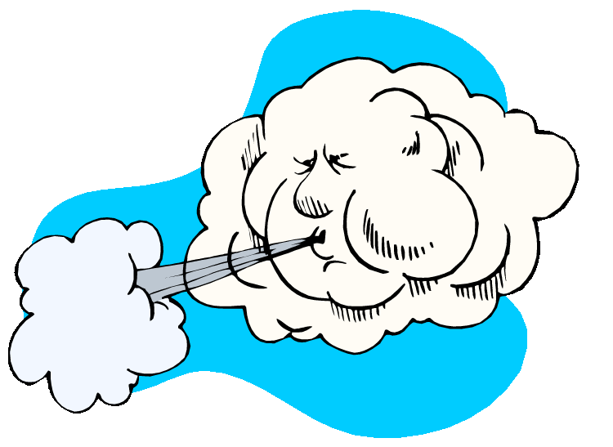
cloudy windy
- 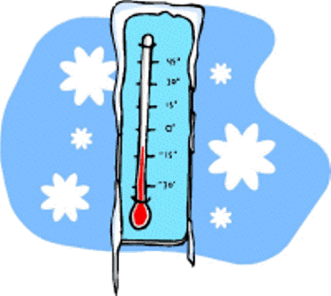
snowy cold

rainy

